План-конспект занятия:
Классный час в форме тренинг-игры "Планета Дружба"
Организационный момент. Задачи: создать благоприятный психологический настрой учащихся на работу, активизировать внимание детей.
Перед тем как начать занятие, учитель делит ребят на четыре команды, и так они работают до конца мероприятия.
Включена презентация. На экране появляется соответствующий теме слайд.
1. Мотивационно-целевой этап.

Задача: мотивировать учащихся на предстоящую
деятельность сообща,
сформулировать тему
и цель классного часа.

Добрый день. Меня зовут, Юлия Владимировна. Сегодня я проведу у вас классный час, в ходе которого вы научитесь работать в командах, узнаете друг друга лучше. Занятие будет непростое, вы вместе со мной отправитесь в путешествие по галактике. Посмотрите внимательно на свои столы, на каждом есть названия планет Марс, Юпитер, Венера, Сатурн, так будут называться команды. А Девиз нашей встречи написан на экране. Давайте дружно хором его произнесем: «Когда мы едины – мы непобедимы!». Отлично. Ребята, запомните его, он пригодится в нашем путешествии. Теперь скажу о правилах поведения. Прошу Вас соблюдать тишину, отвечать только тогда, когда я вас об этом попрошу. Вам будут даны задания, когда будет подходить время для ответов, то я буду произносить цифры 3,2,1,0. Это значит, что командам пора отвечать. Если команды справятся с заданием быстрее, то готовность вы можете показать, сделав звездочку, соединив свои руки с руками соседа, и подняв их вверх. Вы знаете, что команда не может быть без капитана. А кто такой капитан? (Самый главный. Тот, кто принимает решения).
И так. Вам предстоит выбрать капитана команды. Посовещайтесь, после этого капитаны должны встать и назвать своё имя.
Учитель даёт время на обдумывание и принятие командного решения.
3,2,1,0. Время вышло. Обращается к капитанам. Капитаны команд встают и называют по очереди свои имена. (Дима, Катя, Света, Толик).
Очень хорошо, теперь у каждой команды есть капитан.

2. Основная часть.
Игра "Пять рукопожатий"

Задачи: познакомить обучающихся с игрой,
объяснить правила; закрепить знание девиза.

Сейчас мы с Вами поиграем в игру "Пять рукопожатий". На экране появляется соответствующий теме слайд. Каждому участнику команды нужно поздороваться друг с другом за руку и узнать информацию, которая представлена на экране: имя, есть ли домашнее животное, хобби, любимое время года, черта характера. Учитель даёт ребятам время на знакомство. 3,2,1,0 время вышло. Теперь предлагаю вспомнить девиз нашей встречи, давайте на три, четыре повторим его все вместе вслух. И так, три, четыре: «Когда мы едины - мы непобедимы»! А теперь я проверю, как хорошо вы узнали друг друга. Учитель подходит по очереди к каждой команде и задаёт вопрос.
Есть ли в команде участники с одинаковыми именами? Да, Оля.
Какое имя самое редкое? Нет редкого имени, или есть, Виолетта.
У скольких человек есть дома кошка, собака? У троих.
Есть ли в команде одинаковые ответы про любимое время года? Да, лето.
Совпадают ли у участников команды черты характера? Нет. Не совпадают.
Какое хобби самое интересное? Собирать наклейки.
Молодцы, все команды справились с заданием и еще лучше узнали друг друга.
Кроссворд

Задачи:
- мотивировать учащихся на предстоящую
деятельность действовать сообща; помочь установить
метапредметные связи.

На экране появляется соответствующий теме слайд. Ребята, чтобы нам с вами открыть название новой планеты, нужно разгадать кроссворд. Учитель подзывает к себе капитанов команд, выдаёт им листочки с кроссвордом, которые нужно будет отгадать. Посмотрите, вам даны определения, с помощью которых нужно отгадать слова и вписать их в клеточки. Если вы все правильно отгадаете, то по вертикали, в выделенных клеточках, откроется ключевое слово - название планеты! И так, начнём. Учитель даёт время на отгадывание кроссворда. 3,2,1,0. Время вышло. Какая команда готова отвечать? Покажите командную готовность в виде звездочки, возьмитесь за руки. Давайте назовем слова, прошу ответить капитанов команд. Капитаны команд по очереди называют слово - Дружба. Молодцы, вы справились с заданием и узнали название планеты.
ДОВЕРИЕ (уверенность в человеке, что он тебя никогда не подведет)
ТВОРЧЕСТВО (свобода деятельности, мысли, создание чего-то нового)
РУКОПОЖАТИЕ(жест приветствия или прощания, заключающийся в
сжатии рук людьми)
УВАЖЕНИЕ (почтительное отношение, основанное на признании чьих-нибудь
достоинств)
УЛЫБКА (выразительные движения губ, показывающие расположение к смеху или
выражающие удовольствие, приветствие, радость, доброжелательность)
НАДЁЖНОСТЬ (способность оправдывать доверие другого человека)

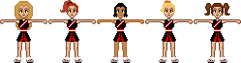
Речёвка
Задача: способствовать стимулированию
творческой активности участников команд.

На экране появляется соответствующий теме слайд.
А теперь я предлагаю командам составить речевку, использую определенные слова: сила, победа, умение, стремление, мы. Время пошло. 3,2,1,0. И так, кто готов отвечать. Покажите командную готовность в виде звездочки, возьмитесь за руки. Учитель по очереди обращается к каждой команде. Произнесите, пожалуйста, громко и дружно получившуюся речёвку. Команды по очереди громко произносят получившиеся речёвки.
«Используя силу – мы победим! Наши умения, наше стремления – мы победим всегда без сомнения!». - «Мы стремление, мы умение. В нас есть сила – победить!». - «Мы стараемся победить, мы умеем побеждать! Мы стремленье! Мы уменье! Мы победа!». - «Уметь побеждать мы умеем с рождения, а всё потому, что у нас есть стремленье!». - «Мы побеждаем в умении, силу берём в стремлении!». Молодцы, ребята, я вижу, что вы дружные, активные и творческие.
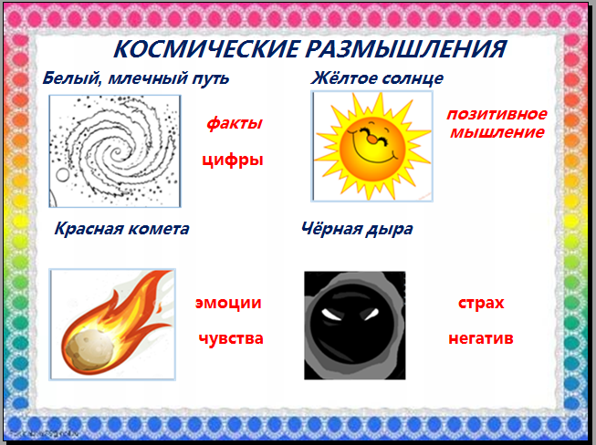
Космические размышления
Задачи:
- строить логические цепочки рассуждений;
структурировать групповую дискуссию.

На экране появляется соответствующий теме слайд.
А сейчас, ребята, мы с вами отправимся в космическое путешествие по галактике. Вам предстоит открыть новую планету, название которой вы узнали, отгадав кроссворд. Это планета, скажем вместе, 3,4 – «ДРУЖБА».
Слайд меняется. И так. Появилась новая планета. Нужно проанализировать это открытие через призму цвета космических тел и явлений. Капитаны команд подойдите ко мне, пожалуйста, теперь каждому из вас необходимо вытянуть листочки с названиями космических явлений. Капитаны садятся на свои места. Посмотрите, пожалуйста, на экран, вы видите, что означает каждый цвет. Желтое солнце - позитивное мышление, вы думает об открытии с позитивной стороны. Белый млечный путь - факты, ваша команда должна подумать об открытии со стороны фактов, цифр. Красная комета - эмоции, чувства. Участники вашей команды полагаются только на впечатления об открытии. И чёрная дыра - пропасть, страх, негатив. Вы мыслите негативно по отношению к новой планете, она вызывает у вас страх. Сейчас я прошу вас посовещаться и дать мне ответ, буквально несколько предложений. И так, время на обдумывание пошло.
3,2,1,0. Время истекло. На экране появляется соответствующий теме слайд. Я готова выслушать капитанов. Давайте начнем с белого цвета. Учитель заслушивает версии всех команд. Мне кажется, у вас получилась полноценная картина новой планеты. А теперь я предлагаю посмотреть отрывок из фильма «Создание земли» из художественного фильма «Через тернии к звёздам».
Все внимание на экран. (Включается видеоролик). 2 ми.12 сек. Видеоролик выключается.


«Достойный житель планеты Дружба»


На экране появляется соответствующий теме слайд. Учитель: ну, что ж. Планету мы с вами открыли. Но с таким названием - «Дружба» она не может оставаться пустой! Давайте создадим с вами жителя этой планеты. Прощу капитанов подойти ко мне. Учитель выдает на каждую команду по одному человечку. Вы видите, что тело жителя пустое, его нужно наполнить человеческими качествами. Вам нужно написать 5 качеств, которыми вы наделите человека. И так, приступайте. 3,2,1,0 время истекло. Какая команда готова отвечать. Покажите командную готовность в виде звездочки, возьмитесь за руки. Ребята показывают, что они готовы отвечать. На экране появляется соответствующий теме слайд. Давайте посмотрим, какими качествами вы наделили жителя планеты. Капитаны команд по очереди выходят и прикрепляют своего человечка на макет планеты, называя качества, которыми они его наделили. (добрый, общительный, веселый, умный и т.д.). Молодцы команды, отлично справились с заданием.
3.Рефлексия. "Звёзды".
Задача: оценить результаты работы.

Ребята, вы все настоящие звёздочки. Вы очень многогранные, интересные, но вы все являетесь одной большой командой. Давайте на память о сегодняшней встрече подарим друг другу звезду с пожеланиями. Я прошу выйти капитанов команд, возьмите звездочки, раздайте каждому члену команды. Каждый участник должен написать пожелание другу в двух словах: "Желаю удачи"! По окончанию выполнения задания, команды должны будут обменяться звездочками друг с другом. Например, команда Марс, обменивается с командой Юпитер. Команда Венера - с Сатурном.
3,2,1,0. Время подошло к концу. Вам необходимо обменяться звездочками с другом. На экране появляется соответствующий теме слайд.
Я благодарю всех вас за сегодняшнюю встречу. Мне понравилось с вами работать, надеюсь, что и вам понравилось со мной. Если вам было интересно, то возьмите звезду в руку и поднимите вверх, если не интересно, то опустите звездочку вниз, если вы затрудняетесь ответить, то положите звездочку на парту. Я вижу, что большинству наше путешествие понравилось. Желаю вам, ребята, новых открытий!
Спасибо!

